TRƯỜNG ĐẠI HỌC BÁCH KHOA HÀ NỘI
VIỆN CÔNG NGHỆ THÔNG TIN VÀ TRUYỀN THÔNG
──────── * ───────

BÁO CÁO PROJECT 2
VIỆN CÔNG NGHỆ THÔNG TIN

ĐỀ TÀI
Tìm hiểu, lập trình Python

Giáo viên hướng dẫn: ThS Phạm Ngọc Hưng
Sinh viên thực hiện : Vũ Văn Dũng-20150727
Lớp CNTT 2.1 – K60

MỤC LỤC
Tổng quan đề tài 3
Phần 1: Tổng quan 4
1.1. Python là gì 4
1.2. Ưu điểm của Python 4
1.3. Nhược điểm của Python 4
1.4. Ứng dụng 5
Phần 2: Lập trình Python cơ bản 6
2.1. Các kiểu dữ liệu chuẩn trong Python 6
2.1.1. Kiểu số Number 6
2.1.2. String 6
2.1.3. List trong Python 6
2.1.4. Tuple trong Python 6
2.1.5. Set trong Python 6
2.1.6. Dictionary trong Python 7
2.2. Xây dựng hàm trong Python 7
Phần 3: Lập trình mạng 8
3.1. Xây dựng hàm trong Python 8
Phần 4: Flask webserver và raspberry 9
4.1. Giới thiệu về Raspberry và lập trình GPIO 9
4.1.1. Raspberry 9
4.1.2. Raspberry Pi GPIO 10
4.2. Cài đặt hệ điều hành Raspbian cho Raspbery Pi 10
4.2.1. Giới thiệu 10
4.2.2. Cài đặt 10
4.3. Chuẩn bị 10
4.4. Giới thiệu về Flask webserver 11
4.5. Điều khiển đèn Led qua Webserver 11
4.6. Điều khiển xe qua Webserver 15
Lời kết 19
TÀI LIỆU THAM KHẢO 20

TỔNG QUAN ĐỀ TÀI
Sự ra đời và phát triển của công nghệ thông tin luôn gắn liền với khái niệm lập trình và ngôn ngữ lập trình. Các ngôn ngữ lập trình phát triển theo thời gian từ các ngôn ngữ thô sơ cấp thấp như ngôn ngữ máy, assembly cho tới các ngôn ngữ cao cấp hiện nay như C/C++, Java, .Net,…
Ngôn ngữ lập trình là các công cụ giúp lập trình viên thực hiện các công việc theo ý muốn bằng cách ra lệnh cho máy tính thực hiện. Trong một thống kê chỉ ra rằng các ngôn ngữ được dùng phổ biến nhất hiện nay là: Java, Python, PHP, JavaScript,… Mỗi ngôn ngữ lại có những điểm mạnh của riêng mình. Trong khuôn khổ học tập của nhà trường, chúng em chỉ được tiếp xúc với một vài ngôn ngữ lập trình trên.
Được sự định hướng và hướng dẫn của thầy Phạm Ngọc Hưng, em đã quyết định chọn tìm hiểu ngôn ngữ Python. Trong quá trình thực hiện đề tài không thể tránh khỏi những sai sót và thiếu sót, rất mong thầy đưa ra những nhận xét và đóng góp để em có thể hoàn thiện sản phẩm của mình tốt hơn.

Phần 1: Tổng quan
Python là một ngôn ngữ lập trình hướng đối tượng rất thông dụng dùng để viết các tiện ích hệ thống và các đoạn mã trên Internet. Nó cũng được sử dụng như ngôn ngữ kết dính đóng vai trò tích hợp C và C++. Được tạo ra bởi Guido van Rossum tại Amsterdam năm 1990. Python hoàn toàn tạo kiểu động và dùng cơ chế cấp phát bộ nhớ tự động. Python được phát triển trong một dự án mã mở, do tổ chức phi lợi nhuận Python Software Foundation quản lý. Python là ngôn ngữ có hình thức khá đơn giản và rõ ràng, do đó tạo nên sự dễ dàng tiếp cận cho những lập trình viên mới bắt đầu.
Ban đầu, Python được phát triển để chạy trên nền Unix. Nhưng rồi theo thời gian, nó được phát triển để chạy trên mọi hệ điều hành từ MS-DOS đến Mac OS, OS/2, Windows, Linux và các hệ điều hành khác thuộc họ Unix. Mặc dù sự phát triển của Python có sự đóng góp của rất nhiều cá nhân, nhưng Guido van Rossum hiện nay vẫn là tác giả chủ yếu của Python. Ông giữ vai trò chủ chốt trong việc quyết định hướng phát triển của Python.
  - Python là gì
- Python là ngôn ngữ lập trình hướng đối tượng: hỗ trợ lập trình hướng đối tượng và kỹ thuật lập trình gói mã đối tượng
- Python là ngôn ngữ lập trình dạng thông dịch: nhờ chức năng thông dịch mà trình thông dịch (Interpreter) của Python có thể xử lý mã lệnh tại thời điểm chạy chương trình (runtime). Nhờ đó mà ta không cần biên dịch chương trình trước khi thực hiện nó.
- Dễ cho người mới bắt đầu: là một ngôn ngữ dễ học nhưng Python lại là ngôn ngữ hỗ trợ rất mạnh cho nhiều loại ứng dụng khác nhau.
  - Ưu điểm của Python
- Python là ngôn ngữ lập trình dễ đọc, dễ học.
- Mã nguồn tương đối dễ bảo trì và mở rộng
- Có thư viện chuẩn rộng, tương thích trên nhiều nền tảng: UNIX, Windows, Mac, …
- Python có thể được sử dụng như ngôn ngữ scripit, hoaawcj ngôn ngữ biên dịch, nhờ đó mà có thể buil các chương trình lớn trên đó
- Có thể dễ dàng tích hợp với C/C++, COM, Java, ActiveX, …
  - Nhược điểm của Python
- Tốc độ ngôn ngữ Python còn chậm khi so với một vài ngôn ngữ như C++, Java.
  - Ứng dụng
- Lập trình Web
- Data Analysis: Machine Learning, Data Visualization, Google Cloud,…
- Lập trình robot
- Lập trình game
- Lập trình ứng dụng

Phần 2: Lập trình Python cơ bản
  - Các kiểu dữ liệu chuẩn trong Python
    - Kiểu số Number
- Integers ( số nguyên) : bao gồm số thập phân, thập lục và nhị phân
- Floating Point Numbers (số thực) : các số thập phân và có phần thập phân sử dụng “e” hoặc “E” và theo sau là số nguyên tố
- Complex number (số phức)
    - String
- String trong Python là immutable, được tạo ra bằng cách bao một text trong trích dẫn đơn hoặc kép
- Trong Python, có 3 kiểu toán được hỗ trợ bởi String:
  - Toán tử cơ bản
  - Toán tử membership
  - Toán tử quan hệ
- Có nhiều phượng thức và hàm có sẵ để xử lý chuỗi trong Python: format(), lower(), join(), split(),…
    - List trong Python
- Là cấu trúc lưu trữ được các kiểu dữ liệu khác nhau.
Ví dụ: list = [‘Bach Khoa’, 1997, “abc”]
- Thêm vào list: <ten_list>[index] = <gia_tri>
- Xóa phần tử tring list: del <ten_list>[index]
- Thêm phần tử cuối: <list>.append(item)
- Python hỗ trợ các hàm và phương thức có sẵn để xử lý với list như: hàm cmp(list1, list2), len(list), ….phương thức list.count(obj), list.extend(seq), …
- Để tạo 1 list có thể sử dụng lệnh for đặt trong dấu ngoặc vuông []
    - Tuple trong Python
- Là một đối tượng không thay đổi. Tức là không thể thay đổi các phần tử trong tuple khi đã gán
- Tuple cũng tương tự list nhưng được sử dụng cho các dữ liệu không được phép sửa đổi nên được sử dụng như key cho dictionary, đảm bảo dữ liệu được bảo vệ chống ghi
    - Set trong Python
- Là tập các phần tử duy nhất, không có thứ tự, không giới hạn phần tử
- Các phương thức dùng trên set: add(), copy(), discard(),… và các hàm: all(), any(),…
    - Dictionary trong Python
- Là tập hợp các cặp khóa giá trị không có thứ tự có dạng key:value
- Thường được dùng khi có lượng lớn dữ liệu lớn, được tối ưu hóa để trích xuất dữ liệu với điều kiện biết trước khóa.
- Gồm các hàm và phương thức tương tự Set
  - Xây dựng hàm trong Python
- Định nghĩa các hàm bằng cách sử dụng từ khóa def xác định khối lệnh.
- Các tham số được truyền bên trong các dấu ngoặc đơn
- Có 2 kiểu dữ liệu được truyền trong hàm:
  - Argument(kiểu dữ liệu được truyền trong lời gọi hàm): hằng,biến hoặc biểu thức
  - Parameter(kiểu dữ liệu trong phần định nghĩa hàm): biến lưu trữ các giá trị đang đến
- Cả parameter (argument) trong Python đều được truyền bởi tham chiếu
- Tham số hàm trong Python bao gồm:
  - Tham số bắt buôc: là tham số được truyền theo thứ tự
  - Tham số mặc định: tham số có giá trị mặc định được truyền trong phần định nghĩa hàm
  - Tham số từ khóa: tham số được truyền trong lời gọi hàm được kết nối với phần định nghĩa hàm dựa trên tên tham số.
  - Tham số thay đổi: được sử dụng khi số tham chiếu nhiều hơn trong phần định nghĩa hàm

Phần 3: Lập trình mạng
  - Xây dựng hàm trong Python
- Socket là các điểm đầu nút (endpoint) của một kênh giao tiếp song hướng. Các Socket có thể giao tiếp bên trong một tiến trình, giữa các tiến trình trên cùng một thiết bị hoặc giữa các tiến trình khác nhau.
- Để tạo một Socket trong Python, sử dụng hàm socket.socket(socket_family, socket_type, protocol=0)
  - Socket_family: AF_INET
  - Socket_type: SOCK_STREAM (TCP)
  - Protocol: thường để trống, mặc định là 0
- Server Socket:
  - S.bind((host,port)): gắn kết địa chỉ tới Socket
  - S.listen(): thiết lập và chờ đợi kết nối từ Client
  - S.accept(): chấp nhận kết nối từ Client
- Client Socket:
  - S.connect(): khởi tạo kết nối với Server
  - S.recv(): nhận thông điệp TCP
  - S.send(): Gửi thông điệp TCP

Phần 4: Flask webserver và raspberry
  - Giới thiệu về Raspberry và lập trình GPIO
    - Raspberry
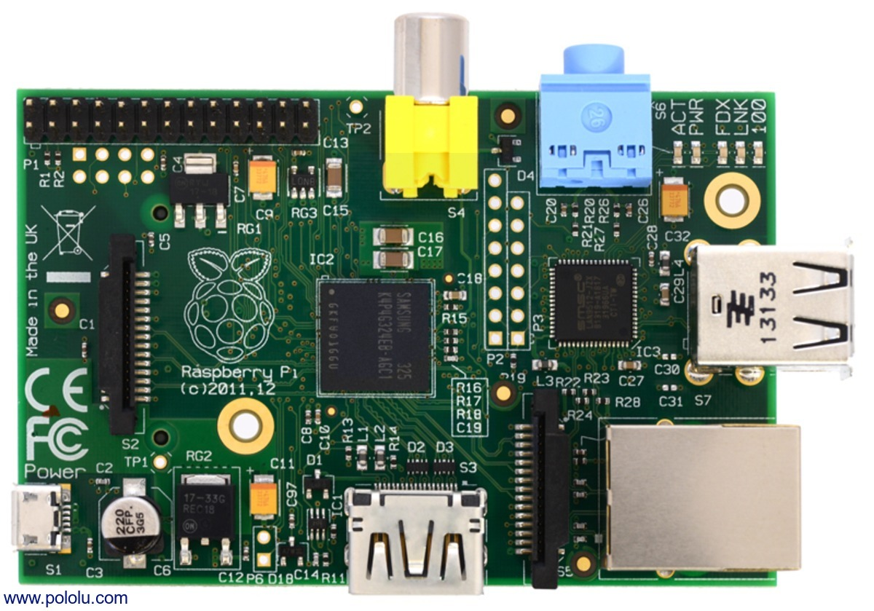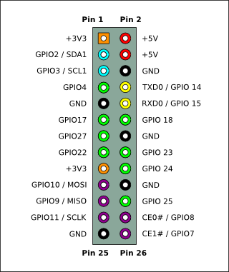

- Raspberry Pi là máy tính kích cỡ nhỏ với mục tiêu chính của chương trình là giảng dạy máy tính cho trẻ em. Được phát triển bởi Raspberry Pi Foundation, sản xuất bởi 3 OEM: Sony, Qsida, Egoman và được phân phối chính bởi Element14, RS Components và Egoman
- Raspberry Pi được xây dựng xoay quanh bộ xử lí SoC Broadcom BCM2835, tích hợp CPU, GPU, bộ xử lí âm thanh/video, LAN, USB,…
- Raspberry Pi chạy hệ điều hành Raspbian, Pidora, openSUSE, OpenWRT,…
- Ưu điểm:
  - Giá rẻ
  - Nhỏ gọn
  - Tiết kiệm điện
  - GPU mạnh
  - Phục vụ trong nhiều mục đích
- Nhược điểm:
  - CPU cấu hình thấp
  - Không tích hợp Wifi
    - Raspberry Pi GPIO
- Thư viện: RPi.GPIO
- GPIO.setmode(): đánh số pin. Có 2 kiểu
  - GPIO.BOARD – Board numbering scheme: số pin được đánh theo số chân trên board.
  - GPIO.BCM – Broadcom chip-specific pin numbers: số pin được đánh theo chỉ sô Broadcomchip của Raspberry Pi
- GPIO.setup: đặt chế độ cho chân là IN hay OUT
- Thông số: GPIO.HIGH = 1 = True. GPIO.LOW = 0 =False
- GPIO.cleanup(): dọn dẹp dữ liệu, số chân trước khi thoát chương trình
- GPIO.setwarning(False): loại bỏ các thông điệp cảnh báo
  - Cài đặt hệ điều hành Raspbian cho Raspbery Pi
    - Giới thiệu
- Hệ điều hành Raspbian là bản build Linux dựa trên Debian (Gần giống ubuntu) với giao diện LXDE.
- Raspbian có dưng lượng 4GB, được hướng tới mục đích sử dụng sau:
  - Máy tính văn phòng, soạn văn bản, lướt web, nghe nhạc, xem phim,…
  - Nghiên cứu phát triển các thiết bị di động
  - Sử dụng như máy chủ cung cấp dịch vụ web, file server, pinter server,…
    - Cài đặt
- Chuẩn bị:
  - Phần mềm Win32 Dicsk Imager
  - Thẻ nhớ MicroSD 8GB trở lên
- Các bước:
  - Bước 1: chèn thẻ MicroSD vào đầu lọc thẻ ở máy tính, format thẻ
  - Bước 2: mở phần mềm Win32 Dicsk Imager lựa chọn file hệ điều hành Raspbian đã tải ở định dang .img. lựa chọn ô thẻ nhớ cần ghi. Bấm write và chờ quá trình hoàn tất.
  - Chuẩn bị
- Trong bài này cần chuẩn bị:
  - Raspberry Pi đã cài hệ điều hành raspbian
  - Đèn LED
  - Đây dẫn
  - Động cơ L298
  - Giá đỡ pin 4AA
  - Pin
  - Bộ khung xe
  - Giới thiệu về Flask webserver
- Flask là 1 microframework cho Python sử dụng 1 templates là Jinja2.
- Cài đặt: pip install Flask
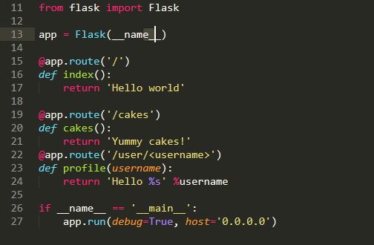
- Trước tiên cần import thư viện Flask
- App = Flask(__name_): khai báo thể hiện của class Flask
- @app.route(“/”): định nghĩa decorater bằng @app.route để chỉ định hàm sẽ handle. Dấu ‘/’ ở đây thể hiện là root url.
- App.run(): yêu cầu flask thực thi và lắng nghe các request của người dùng.
- Để định tuyến url tới các phần khác nhau của trang web t sử dụng route(), thêm các tham số vào url bằng cách sử dụng cấu trúc <tên_biến>, sử dụng các methods (GET, POST,…).
  - Điều khiển đèn Led qua Webserver
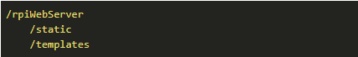
- Cần tạo ra thư mục lưu toàn bộ tệp python và các thư mục
- Thư mục static chứa những file css, templates chứa file html.
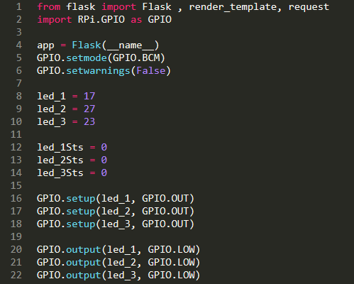
- Setmode theo chế độ BCM
- Sử dụng các chân 17, 27, 23 và đặt chế độ là đầu ra
- Khởi tạo giá trị ban đầu là 0.
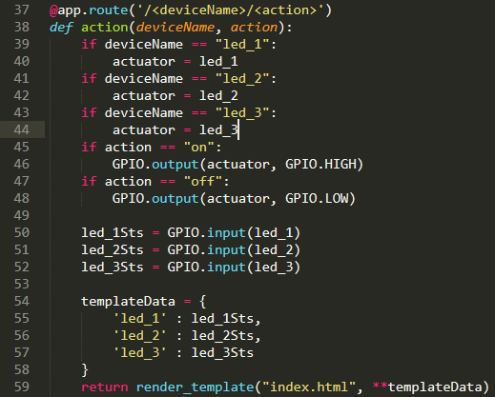
- Hàm thực thi sẽ nhận tham số deviceName là các đèn led, action là chế độ của đèn. Hàm thực thi khi bấm vào các buttons chỉ dẫn đến các đường dẫn.
- Hàm render_template() sẽ render ra trang html đi cùng các tham số. Flask sẽ tìm kiếm file index.html trong thư mục /templates đã tạo trước đó.
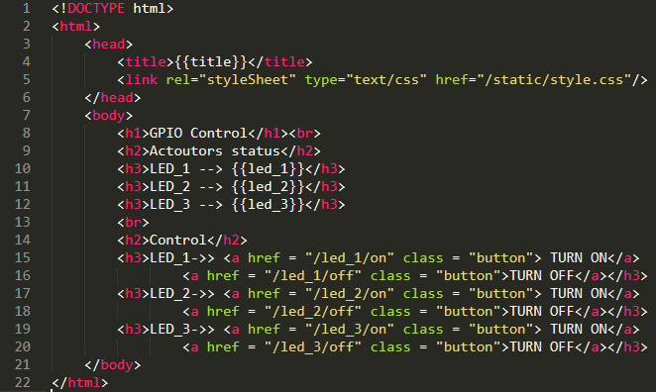
Index.html
- Khai báo đường dẫn của css, đường dẫn lấy ra file style.css trong thư mục static.
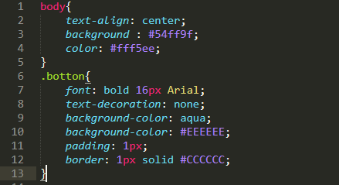
Style.css
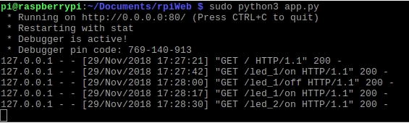
Lệnh trên terminal
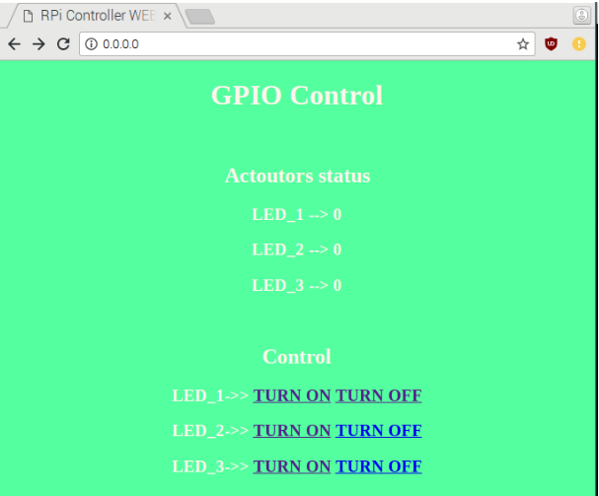
Giao diện web điều khiển
  - Điều khiển xe qua Webserver
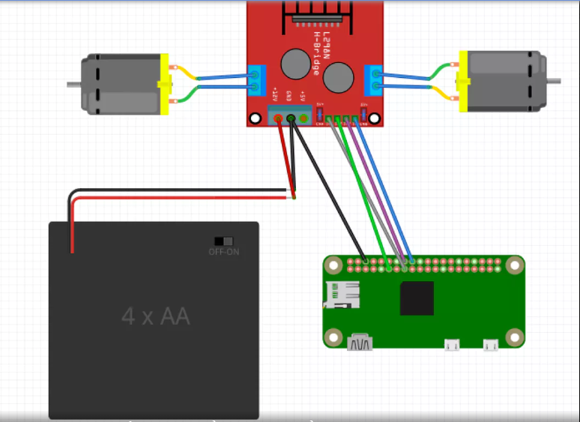
Sơ đồ mạch lắp đặt

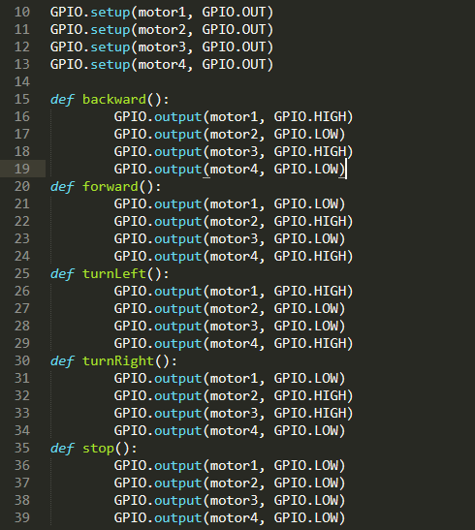
- Cài đặt các chân cho motor.
- 2 chân có cùng mức điện áp thấp động cơ sẽ dừng
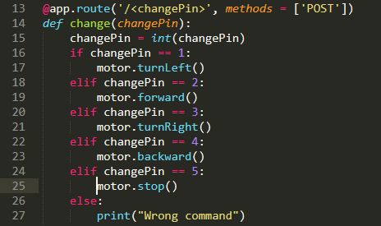
- Sử dụng method POST submit dữ liệu.

Giao diện điều khiển

LỜI KẾT
- Sau khi học xong học phần Project 2, em đã học được:
  - Lập trình với Python
  - Tìm hiểu được các framework, moudle của python
  - Lập trình GPIO, làm quen với Raspberry Pi
  - Tiếp cận với khái niệm IoT
- Khó khăn gặp phải:
  - Thiếu màn hình kết nối với kit
  - Tốc độ xử lý của raspberry pi là thấp
- Trong quá trình làm bài, em vẫn còn chưa tích cực, mong thầy có thể châm chước

Em xin trân thành cảm ơn!

TÀI LIỆU THAM KHẢO
- https://www.tutorialspoint.com/python/
- https://www.hackster.io/
- https://github.com/
- https://raspberrypi.vn/
- UDEMY - 30 Days of Python Unlock your Python Potential

